Limitovaná kolekce módní značky Vuch s pop-artovým umělcem Josefem Ratajem

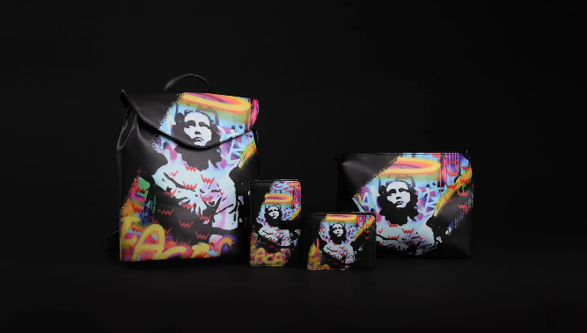
Praha, 19. prosince 2022 – Josef Rataj a Vuch přicházejí s novou pop artovou limitkou. Subjektivní ztvárnění LÁSKY a MÍRU přenesl Josef Rataj na dvě hlavní a jedno doplňující plátno. V konečném zpracování se pak objevují na peněžence, kabelce i batůžku.

Ratata od Rataje nehrozí, mír a lásku všem
„Aktuálně cítíme, víc než kdy jindy, že je důležité připomínat si mír a lásku. A tak se v tomto duchu line i celá nová edice Rataj second collection. A jak to tak bývá, tahle limitka je zase trochu jiná a od té minulé se liší jednou zásadní věcí. Kromě dámských doplňků se totiž díky této kolekci projekt „Vuch limited“ poprvé promítá i do pánského portfolia, a to konkrétně na peněženky,“ říká Martin Kůs, spolumajitel módní značky Vuch.
Josef Rataj jako průkopník pop-artu v naší kotlině
Josef Rataj je malíř, výtvarník, performer a uznávaný pop-art mástr u nás. Učil se a okoukával to od těch nejlepších, přímo v jámě pop-artové, v Los Angeles. Nebojí se riskovat a určuje nové trendy, stejně tak jako ve Vuch. Proto je tato kombinace Rataj x Vuch sázkou na jistotu a taky kreativním výletem za hranice módy.
Jen pár vzácných kousků
Hned dva designy Love and Peace jsou natištěné na batozích, kabelce a dvou typech peněženek, jejichž design je osvědčený a jsou to kousky hodny uměleckého díla. Takhle se zdá, že je toho dost a velký výběr, ale nenechte zmást a nekochejte se příliš dlouho, limitek je omezený počet. Konkrétně 200 batohů, 300 kabelek a 300 peněženek z obou kolekcí.
Tohle jste o limitce možná nevěděli...
„Všechny originální obrazy od Josefa Rataje, které se objevují na našich produktech jsou ve skutečnosti mnohem větší, než se na první pohled může zdát, a hrdě zdobí zdi zasedačky v naší firmě. Na závěr můžeme prozradit, že to s největší pravděpodobností není poslední spolupráce s Josefem, na kterou se můžete těšit,“ uzavírá Martin Kůs z Vuch.

